Инвестиционный паспорт
городского поселения
Тельминского муниципального образования

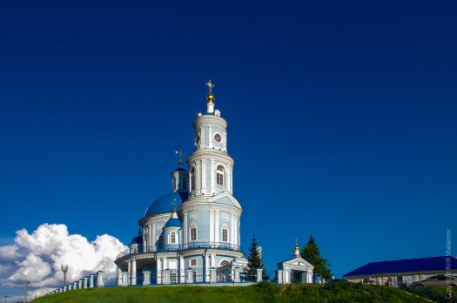

Посредине Сибири,
В самом центре земли
Уголок есть, где люди
И места хороши.
У реки Ангары,
В окруженье полей,
Нет на свете красивее,
Милой Тельмы моей.

Уважаемые дамы и господа!

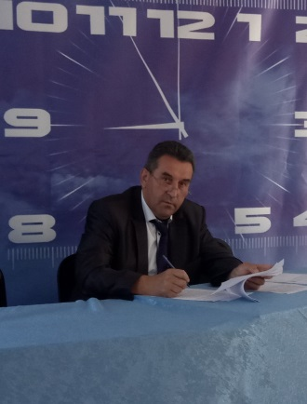
Мы приступили к реализации стратегии развития Тельминского муниципального образования. В основе всего-развитие сельского хозяйства, КФК, ЛПХ, малого и среднего бизнеса, создание привлекательной инфраструктуры поселения.
Для достижения поставленных целей потребуется энергия и мудрость, упорство и выдержка, опыт и знания. Мы приглашаем к партнерскому взаимодействию всех заинтересованных лиц.
Тельминское муниципальное образование имеет удобное географическое положение, с развитой инфраструктурой, обладает природными, трудовыми ресурсами. Данный инвестиционный паспорт покажет инвестору полную и достоверную информацию о потенциале поселения.
Создание инвестиционного паспорта - это важный шаг в социально-экономическом развитии поселения. Всю информацию об инвестиционной привлекательности поселения найдете здесь. Мы готовы рассматривать любые взаимовыгодные предложения и будем рады сотрудничеству!

- Общие сведения о муниципальном образовании
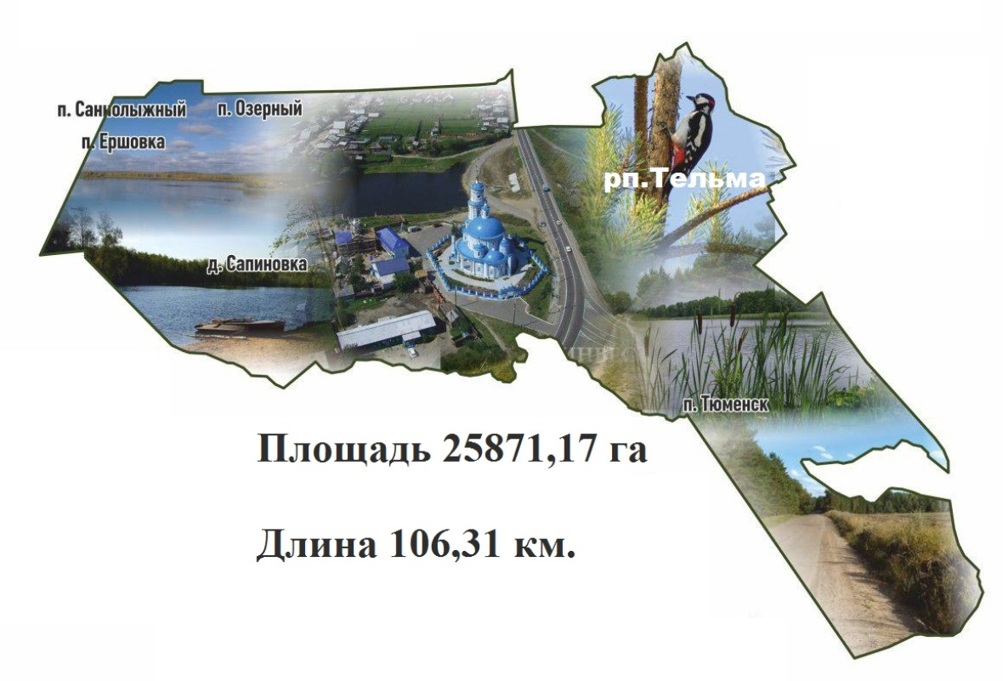

Тельминское муниципальное образование со статусом городского поселения входит в состав Усольского районного муниципального образования Иркутской области. Городское поселение Тельминское муниципальное образование имеет очень выгодное географическое положение. Рядом находятся города Усолье-Сибирское, Ангарск, Иркутск, районный центр - п. Белореченский. По территории проходит федеральная трасса – Автодорога Красноярск-Иркутск, расположена Восточно-Сибирская железная дорога. Такое положение обеспечивает мобильность населения, имеются возможности для развития торговли, промышленности, общественного питания, предприятий туризма и отдыха.
Тельминское муниципальное образование на севере муниципального образования граничит с Белореченским муниципальным образованием, с г.Усолье-Сибирское, на востоке с Железнодорожным муниципальным образованием, на юге с Большееланским, на юго-западе с Новожилкинским муниципальным образованием, на северо-западе с Сосновским муниципальным образованием. Расстояние до областного центра г. Иркутска-75 км. Время поездки до г.Усолье-Сибирское - 15 минут, до районного центра р.п. Белореченский - 35-40 минут, до г.Иркутск - 1,5 часа.
По агроклиматическому районированию п.Тельма характеризуется резко континентальным климатом. Большие колебания температуры воздуха в течение суток, а также в течение года, короткий безморозный период, сухая весна с сильными ветрами – характеризуют континентальность климата. Средняя температура января -23,8 градуса, а июля +17,5 градуса. Абсолютный максимум составляет +35 градуса, а абсолютный минимум -58.
Рельеф входит в геологический район, определенный как Иркутско – Черемховская глубокорасчлененная равнина. Общее повышение местности над уровнем моря составляет 400-600 метров. Землепользование представляет собой волнистую равнину, пересеченную увалами, имеющие направление с севера – запада на юго – восток.

Историческая справка

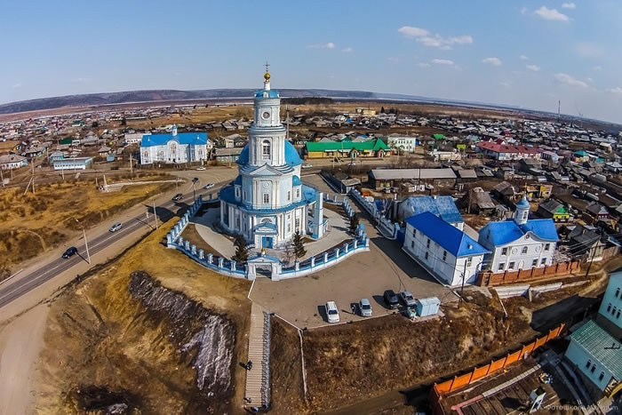

Тельма была основана в 1660 году. Тельма - название тюрское: «ма»-дерево, «тель»-часть.
Как поселок, Тельма начинает жить после того как был проложен Московский тракт от Москвы до Нерчинска. В то время население Тельмы занималось извозом. Тельма разрасталась быстро.
В 1731 году в поселке Тельма был заложен первый железоделательный завод Восточной Сибири. Возникновение его было связано с грандиозными планами русского правительства - готовилась Камчатская экспедиция под командованием капитана-командора Витуса Беринга. Тельминский завод должен был изготовить необходимую корабельную оснастку. Для населения на заводе изготавливали топоры, ухваты, щипцы и др.
В 1732 году основана Тельминская мануфактура. Она вырабатывала сукно, шелковые ткани, поярковые шапки.
В 1798 году открылось стекольное производство. После длительных опытов завод стал изготавливать прекрасную граненую посуду и зеркала для сбыта в Китай, а также оконное стекло, посуду, бутыли, винные бутылки, хрустальные изделия, которые были очень хорошего качества.
В 1828-1879 годах было организованно бумажное производство. Изготавливали картон, писчую бумагу и продавали в г. Иркутске.
В 1842-1890 годах открыто мыльное производство. Мыло продавали населению поселка.
В 1864-1865 годах начал работать винокуренный завод, который производил вино, спирт. Продукцию продавали в г. Иркутске, п. Тельма, Забайкалье, Якутии, использовали в армии и медицине.
В 1869 году открылось свечное производство. Выпускались восковые свечи.
К 1935 году на территории поселка находились спиртовый завод, суконная фабрика, откормочный пункт, дорожно-эксплуатационный участок, клееваренный завод.
В Тельме на поселении, находился декабрист А.И. Одоевский. Через Тельму прошли в ссылку Н.Г. Чернышевский, декабристы, их жены. Ближайшие сподвижники Витуса Беринга посещали не раз поселок.
27 октября 1920 года был образован Тельминский сельский Совет рабочих, крестьянских и красноармейских депутатов в селе Тельма Тельминской волости Иркутского уезда Иркутской губернии.
01 июня 1932 года село Тельма было отнесено к категории рабочих поселков, и Тельминский сельский совет был переименован в поселковый совет.
На территории поселка Тельма находится Храм Казанской Божьей Матери - это выдающееся произведение классицизма на сибирской земле. Храм выделяется из провинциальных построек Восточной Сибири столичным уровнем архитектуры. Основа композиции - крупная двухъярусная ротонда храма под полусферой купола и стройная круглая четырехъярусная колокольня. Колоннада, огибающая храм с южной и северной сторон, своей пластичностью усиливает пространственную выразительность постройки. Во втором ярусе к ротонде храма примыкает четыре круглые башенки с крестами.
Церковь, которая до нынешних времен украшает поселок, была заложена 9 июня 1814 года, а освящена 20 августа 1816 года. Строительство вел мастер Иоаким Шорин, а куранты, которые исполняли музыку, изготовил мастер Климов.

Население муниципального образования

Наименование муниципального образования | Наименование населенных пунктов | Численность населения, чел. на 01.01.2019 г. | Расстояние до районного центра, км
Тельминское муниципальное образование | р.п. Тельма | 5112 | 20
 | п. Ершовка | 50 | 28
 | п. Озерный | 49 | 27
 | п. Саннолыжный | 42 | 28
 | д. Сапиновка | 57 | 32
 | п. Тюменск | 69 | 31

Динамика возрастной структуры населения

Возрастные группы | 01.01.2017г. | 01.01.2018г. | 01.01.2019г.
лица моложе трудоспособного возраста (0-15 лет), чел. | 1088 | 1092 | 1099
лица в трудоспособном возрасте  (мужчины 16-59 лет;  женщины 16-54 года), чел. | 1646  1380 | 1627  1390 | 1638  1399
лица старше трудоспособного возраста  (мужчины 60 лет и старше;  женщины 55 лет и старше), чел. | 445  786 | 447  788 | 449  794

Управление муниципальным образованием

Органом местного самоуправления является администрация городского поселения Тельминского муниципального образования.
Адрес места нахождения:665492, Иркутская область, Усольский район, р.п. Тельма, ул. Крупской, д.11
Глава городского поселения Тельминского муниципального образования - Ерофеев Михаил Александрович, рабочий телефон 839543-22-2-30, 839543-22-2-42,
E-mail:adm-telminskaya@yandex.ru
Представительным органом власти является Дума городского поселения Тельминского муниципального образования
Председатель - Гришина Елена Ивановна
Общественные организации Тельминского муниципального образования:
Совет ветеранов - председатель Бурунов Юрий Владимирович
Совет женщин - председатель Рожаловская Валентина Егоровна
Совет предпринимателей - Сгибнев Андрей Викторович
Совет отцов при главе администрации
Совет по развитию физической культуре и спорта при главе администрации
ТОС «Первый» - председатель Рожаловская Валентина Егоровна
ТОС «Полянка» - председатель Власевский Сергей Николаевич
ТОС п. Саннолыжный-председатель Киселена Елена Владимировна

- Ресурсы

Природные ресурсы

Минерально-сырьевая база Тельминского муниципального образования представлена месторождениями и участками недр:
Ершовское (разрабатываемое месторождение глин кирпичных). Расположено в 20 км к юго-западу от г. Усолье-Сибирское. По месторождению учтены балансовые запасы по категории А+В+С1 5971 тыс. м³. Сырье месторождения представляет собой суглинки для производства кирпича.
Еланское III (разрабатываемое месторождение песка строительного). Расположено в 2,5 км к востоку от д. Б. Елань. По месторождению учтены балансовые запасы по категории А+В+С1 1837 тыс. м³, по категории А+В 216 тыс. м³. Сырье месторождения представляет собой пески для приготовления строительных растворов.
Крюковское (резервное месторождение песка строительного). Расположено в центральной части муниципального образования. Сырье месторождения представляет собой пески для приготовления строительных растворов, бетонов.
Усольское (резервное месторождение песка строительного). Расположено в 6 км к юго-западу от железнодорожной станции Усолье-Сибирское. Сырье месторождения представляет собой пески для приготовления строительных растворов, бетонов.
Участок недр Оз.Длинное (Большое). Расположен на северо-западной окраине Тельминского муниципального образования. Сырье на участке недр представляет собой минеральную лечебную грязь.
Месторождения торфа. На территории Тельминского муниципального образования расположено 7 месторождений торфа. Промышленная добыча торфа не ведется. Месторождения приурочены к водным объектам:
-болото на западной окраине пос. Саннолыжный,
-болото в 1 км к юго-востоку от пос. Ершовка,
-участок реки Биликтуйка в 3 км к юго-востоку от д. Сапиновка,
-болото в 3 к югу от д. Сапиновка,
-болото на реке Тельминка,
-болото в 2 км к северу от р.п. Тельма,
-участок реки Биликтуйка в районе пос. Тюменск.

Водные ресурсы

На территории поселения протекают участок р. Ангара, р.Тельминка, р.Биликтуйка, Малый Бугасар, также расположены мелкие пруды, озера и водохранилища в составе водотоков. Реки рассматриваемой территории относятся к бассейну реки Ангара.
На территории Тельминского муниципального образования расположены 3 пруда - «Верхний», «Средний», «Нижний». В летний период на данных прудах отдыхает население п. Тельма и близлежащих населенных пунктов.
Трудовые ресурсы

Большую часть населения составляют граждане трудоспособного возраста.

Показатель | 2019 год | Прирост за последний год
Численность населения (тыс.чел.) | 5,379 | +0,035
Из них в трудоспособном возрасте (тыс.чел.) | 3,036 | +0,020
В возрасте до 14 лет (тыс.чел.) | 1,099 | +0,07
В возрасте старше 60 лет (тыс.чел.) | 1,243 | 0,08
Доля населения с высшим образованием | 0,010 | +0,5
Доля населения со средним спец. образованием | 0,015 | +1

- Социально экономическое развитие муниципального образования

Уровень жизни

Задолженности по выплате заработной платы работникам предприятий и бюджетной сферы нет. Отчисления во внебюджетные фонды организациями бюджетной сферы производились своевременно и в полном объеме.

Показатель | 2018 год | 2019 год | Динамика, %
Средний прожиточный минимум  ( руб.) | 10 698 | 11 365 | 106
Средняя заработная плата (руб.) | 21945 | 25 850 | 118
Средний душевой доход населения (руб.) | 8 600 | 10 140 | 118
Обеспеченность жильем м2 на чел. | 12,4 | 12,4 | 100
Средняя цена жилья за м2 (тыс. руб.) | 26,3 | 26,3 | 100

Бюджет муниципального образования
(доходы, расходы)

Показатель | 2018 год | 2019 г. | 2020 год
Доходы бюджета, тыс. руб. | 26 759,5 | 42 172,2 | 25 791,4
В т.ч. налоговые и не налоговые | 7 335,9 | 8 422,1 | 7 684,9
Безвозмездные поступления | 19 423,6 | 33 750,1 | 15 028,7
Расходы бюджета | 27 091,9 | 42 333,2 | 26 079,6
Дефицит бюджета | +332,4 | +545,8 | -288,2

Основу экономического потенциала Тельминского муниципального образования составляют предприятия сельского хозяйства, розничной торговли, общественного питания и оказания услуг.

Сельское хозяйство

Сельское хозяйство представлено малыми предприятиями по производству элитных семян зерновых культур - ЗАО «Тельминское», ООО НПК «Байкал», ООО «Харик», ООО «Ключевая».
Так же на территории Тельминского муниципального образования расположена откормочная площадка на 750 голов КРС и молочная ферма на 200 голов дойного стада АО «Железнодорожник», крупнейшего производителя молочной продукции. АО «Железнодорожник» в 2020 году приобрело площадку бывшего спиртового завода, на которой планируется в ближайшие 2-3 года, строительство молокозавода с производительностью переработки молока 30 тонн в сутки.

Торговля и общественное питание

Сферы торговля и общественное питание являются наиболее развитыми отраслями Тельминского муниципального образования. На сегодняшний день в муниципальном образовании функционирует 22 предприятия розничной торговли и 7 предприятий общественного питания на 489 посадочных мест. На предприятиях потребительского рынка работает 148 человек.

Услуги населению

На территории Тельминского муниципального образования услуги населению оказывают индивидуальные предприниматели. Имеются 2 парикмахерские, СТО Форсаж - оказывающая услуги по ремонту и обслуживанию автомобилей. Ритуальные услуги оказывает ИП Лотошко Я.Г.
ИП Зуев И.Н. – местный зодчий, талантливый человек. Выполняет скульптуры из дерева, бетона, песка, льда. Неоднократный участник и победитель различных конкурсов и выставок.

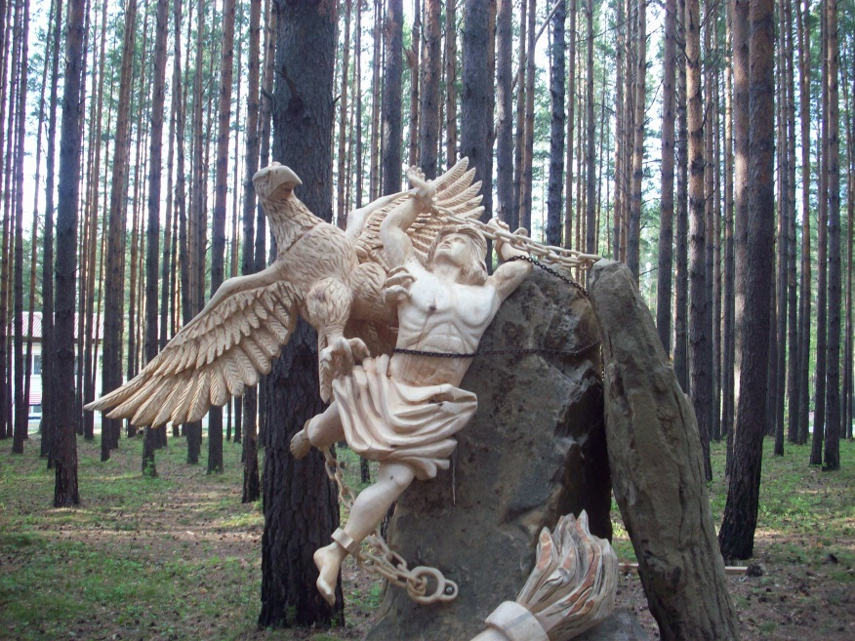 | 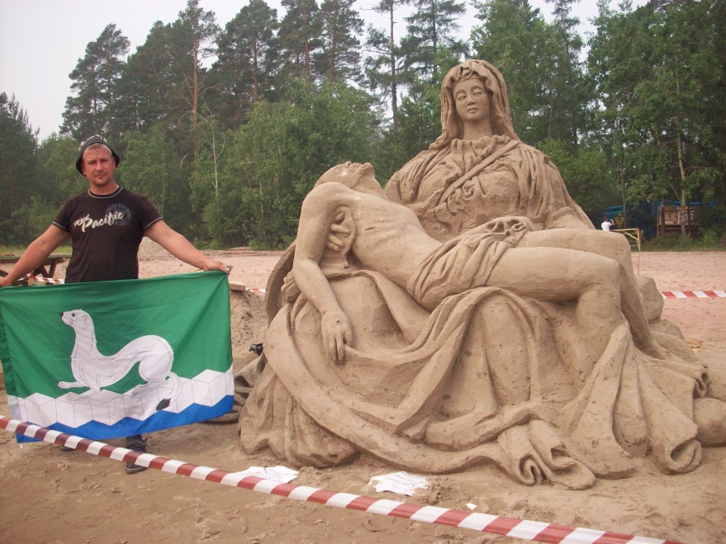

Действует база отдыха «У Палыча». К услугам отдыхающих комфортабельные домики, банкетный зал, большая застекленная беседка на 50 посадочных мест, 10 открытых беседок, баня, пруд, услуги по прокату катамаранов в летнее время, прокат квадроциклов. В зимний период действует пункт проката лыж, коньков, инвентаря для горок, отстроен теплый бокс для инвентаря. Прокат и аренда снегоходов, катание на санях, кафе. Имеется лыжня, каток, 2 горки для катания.

- Инфраструктура

Жилищно-коммунальное хозяйство

Предприятием по обеспечению водо и теплоснабжением является ООО ТК «Белая».
ООО ТК «Белая» эксплуатирует 2 котельные - Центральная и Совхозная. Котельная Совхозная имеет мощность 1,03 гКал и отапливает 3 МКД (2 16-тиквартирных дома и 1 18-ти квартирный).
Котельная Центральная имеет мощность 4,64 гКал и отапливает 5 МКД, 24 частных дома и 4 социальных объекта (школа, ДШИ, МКУК, детский сад). Мощность котельной позволяет подключить дополнительных потребителей. Водоснабжение поселения осуществляется от водозабора Ангара.

Жилищный фонд
Всего зданий жилого назначения на территории Тельминского муниципального образования по состоянию на 01.01.2019 г. – 1414 ед. / 66,5 тыс. кв. м., из них:
многоквартирные дома (МКД) – 8 ед. /5,2 тыс. кв. м.;
дома блокированной застройки – 162 ед. / 17,2 тыс. кв. м.;
жилые дома – 1244 ед. /44,1 тыс. кв. м.
Средняя обеспеченность одного жителя общей площадью жилья в поселении составила 12,4 кв.м/чел., что ниже, чем в среднем по Иркутской области (24,6 кв. м/чел.).
Жилищный фонд отличается в целом хорошим техническим состоянием.
Социальные объекты нуждаются в периодическом ремонте. Строительство в основном ведется в частном порядке. Строительство многоквартирных домов происходит только по государственным программам. В перспективе имеются земельные участки для строительства МКД 12 квартирного.

Социальная инфраструктура
Образование

В Тельминском муниципальном образовании имеются следующие образовательные организации:
Муниципальное бюджетное общеобразовательное учреждение Тельминская средняя общеобразовательная школа, (имеется обособленное подразделение в д. Сапиновка-начальная школа). Здание школы рассчитано на 650 человек обучающихся, в настоящее время обучается - 420 человек. В д. Сапиновка обучается 4 ученика.

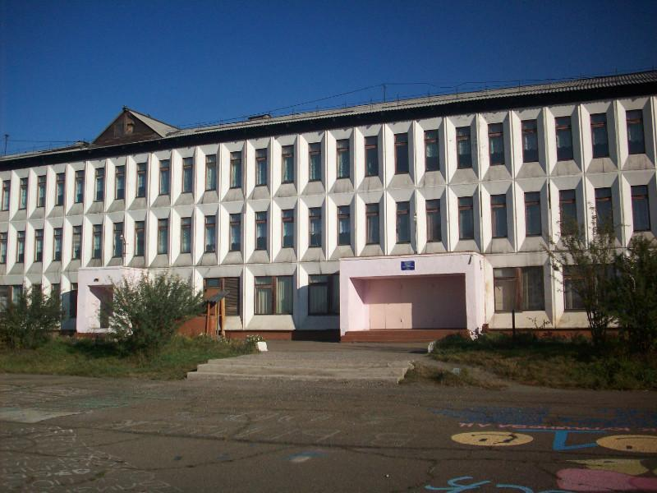
МБДОУ Детский сад ОВ №10
Здание детского сада №10 рассчитано на 130 мест, в настоящее время детский сад посещают-174 ребенка, дети принимаются в детский сад с трех лет.
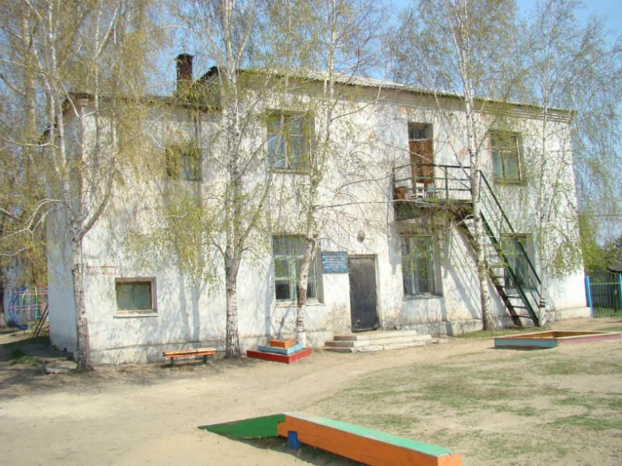

«Детская школа искусств» п. Тельма.

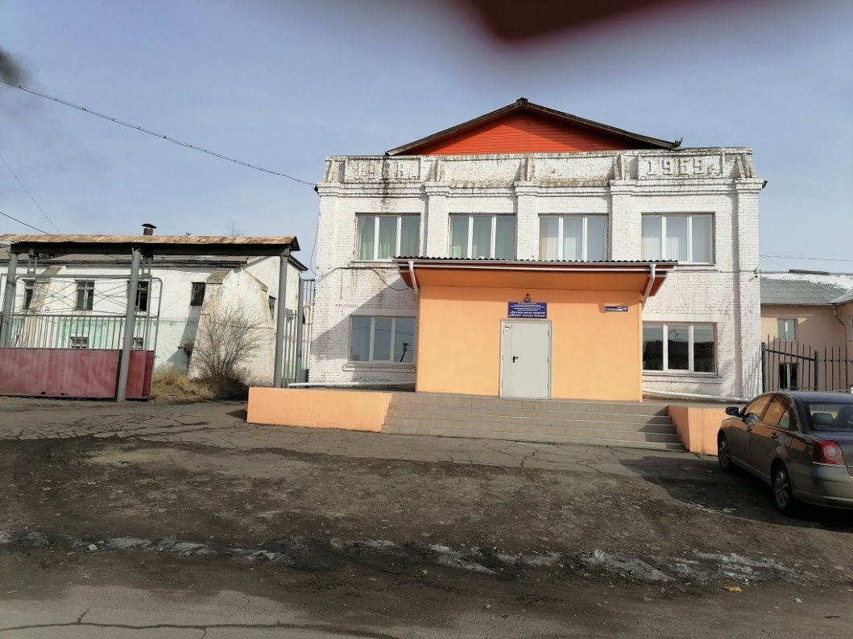

Детская школа искусств расположена в новом здании по адресу: р.п. Тельма, ул.3-я советская,1 г. Площадь здания -382 кв.м., вместимость - 60 учеников.
Культура

Учреждения клубного типа организуют культурно-досуговую деятельность для разных возрастных и социальных групп населения. На территории Тельминского муниципального образования такую деятельность ведет - МКУК Тельминский центр информационной, культурно-досуговой и спортивной деятельности. Здание дома культуры имеет зал вместимостью 165 посадочных мест.

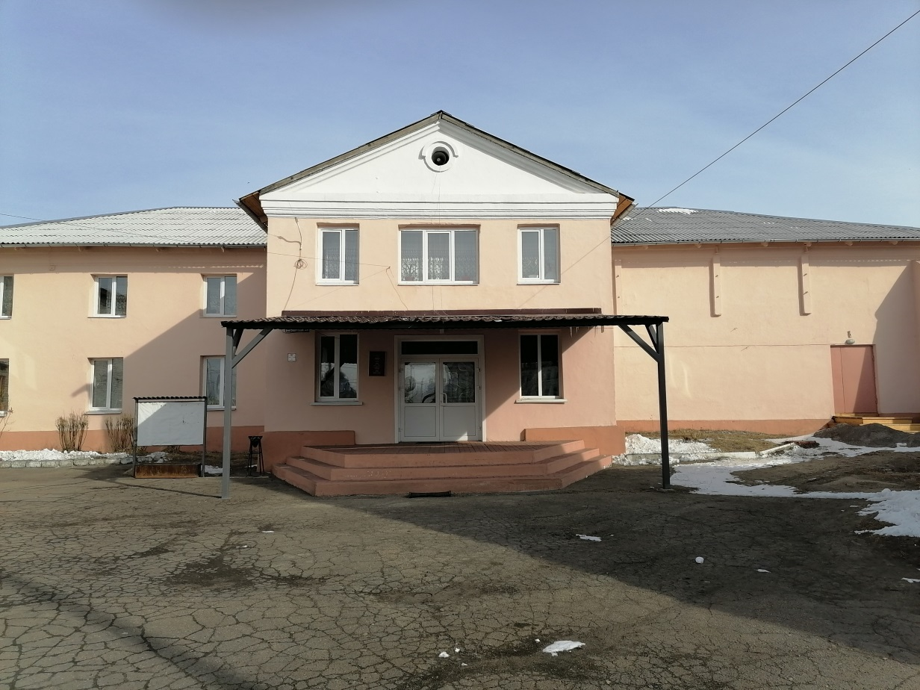

Здравоохранение

На территории Тельминского муниципального образования действует амбулатория в р.п. Тельма и ФАП в п. Озерный. Вместимость амбулатории -13 811 посещений в год, ФАПа - 1 680 посещений. Здание амбулатории не отвечает требованиям норм и стандартов, поэтому в рамках реализации государственной программы Иркутской области «Развитие здравоохранения» планируется выполнение проектных и изыскательских работ по объекту: «Реконструкция здания врачебной амбулатриии п. Тельма ОГБУЗ «Усольская городская больница» по адресу: Иркутская область, Усольский район, р.п. Тельма, ул. Кирова,23.»

Спорт

В поселении имеются возможности для занятия физкультурой и спортом на 7 муниципальных спортивных сооружениях:
5 плоскостных спортивных сооружений;
2 спортивных залов;

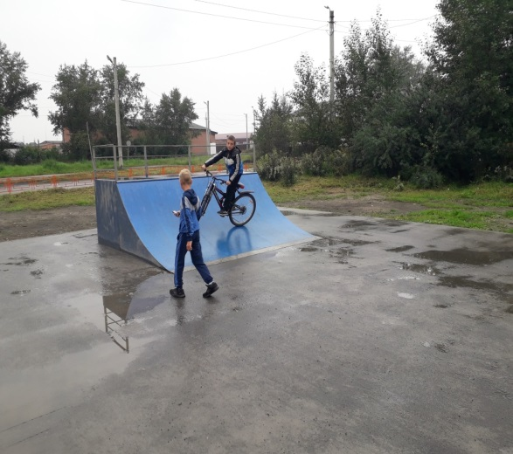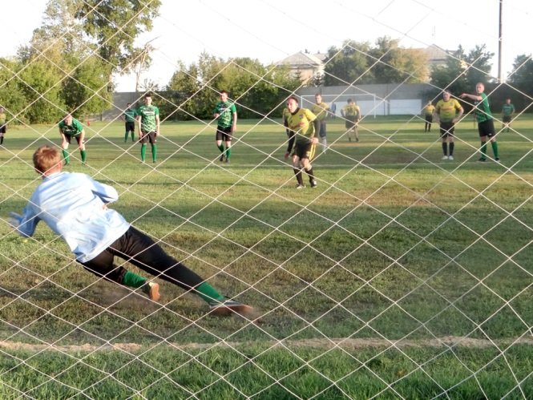

Уделяется повышенное внимание созданию благоприятных условий для занятий физической культурой:
В 2017 г. построен и функционирует хоккейный корт в п. Тельма. Объем финансирования составил 5 029 тыс.руб. В 2019 году по программе «Комфортная городская среда» построена комплексная спортивная площадка, объем финансирования-2 004,640 тыс. рублей.
Возникла необходимость в строительстве многофункциональной спортивной площадки в районе улицы Совхозная.

Транспортная инфраструктура

Транспортная инфраструктура поселения представлена железнодорожным и автомобильным видами транспорта.
Общая протяженность автомобильных дорог в границах поселения составляет 42,9 км, из них:
-автодороги федерального значения – 2,2 км (ФКУ «Управление автомагистрали Красноярск – Иркутск Федерального дорожного агентства»);
-автодороги местного значения – 40,7 км.
Интенсивность движения на автодорожной сети постоянно увеличивается. Транспортное обслуживание пассажирских перевозок пригородного сообщения осуществляется предприятием ООО «Ангарск АвтоКом». Внутренний транспорт представлен частным такси.
В п. Тюменск, п.Озерный, п. Саннолыжный, п. Ершовка, д. Сапиновка транспортное обслуживание пригородным транспортом не осуществляется, для перевозки населения используется частное такси и личные автомобили.
В р.п. Тельма имеются 6 остановок.

Телекоммуникации (сотовая связь, интернет)

Услуги местной телефонной связи на территории Тельминского муниципального образования оказывает ОАО «Ростелеком», представляющий потребителям весь спектр услуг связи и передачи данных.
На территории Тельминского муниципального образования доступ в Интернет предоставляет ФГУП «Почта России».
Услуги мобильной связи на территории Тельминского муниципального образования предоставляют операторы сетей сотовой подвижной связи:
-ОАО «Вымпел-Коммуникация» (торговая марка «Би Лайн GSM», стандарт GSM900/1800):
-ОАО «Мегафон» (торговая марка «Мегафон», стандарт GSM900/1800):
-ОАО «Ростелеком» (торговая марка «БайкалВестКом», стандарт GSM900/1800, CDMA 2000 1ХEV-DO):
-ОАО «Мобильные ТелеСистемы» (торговая марка «МТС», стандарт GSM900/1800):

- Инвестиционная привлекательность муниципального образования

На территории городского поселения Тельминского муниципального образования есть возможности для развития легкой промышленности и сельского хозяйства, малого среднего бизнеса, спорта и туризма.

Развитие легкой промышленности возможно на площадке бывшей «Тельминской швейной фабрики», данный объект находится в частной собственности.
Наличие подъездных путей: асфальтовая автодорога
Объекты на территории: муниципальная котельная, контора, гаражи, раскроечный цех.
Характеристика инфраструктуры:
–централизованное теплоснабжение, водоснабжение;
–централизованная канализация сточных вод;
–централизованное электроснабжение;
–проводная телефонная связь, расположен в зоне действия сотовой связи.

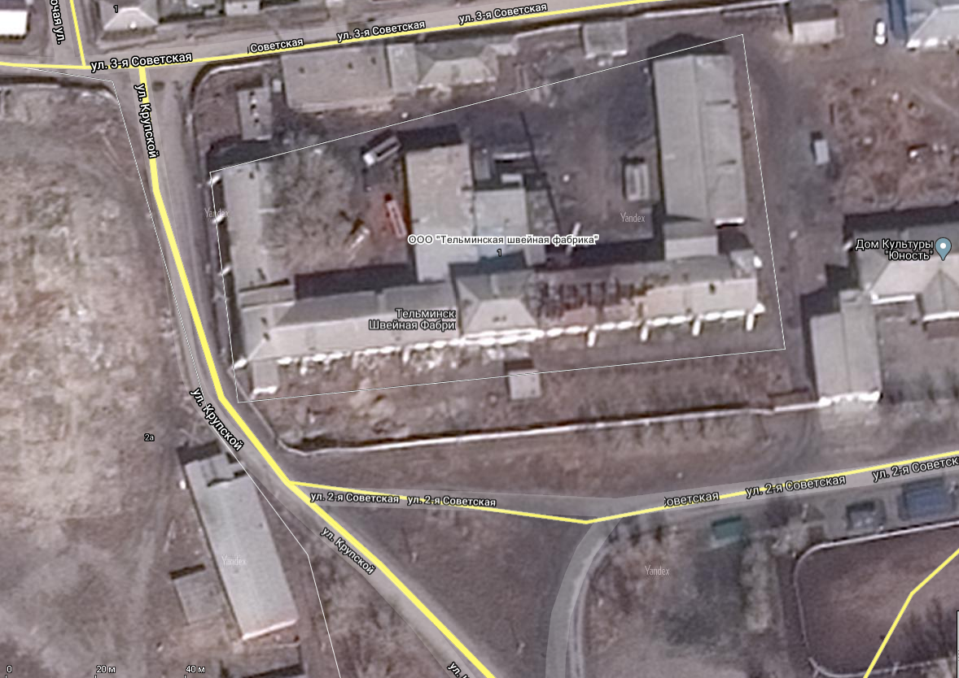

Развитие сельского хозяйства
На территории поселения для сельскохозяйственного назначения можно использовать следующие земли:
Земельный участок с кадастровым номером 38:16:000049:4263, расположен по адресу: Иркутская область, Усольский район, Тельминское муниципальное образование, территория Крюково, земельный участок 3, площадью 2,28 га, разрешенное использование: сельскохозяйственное использование.

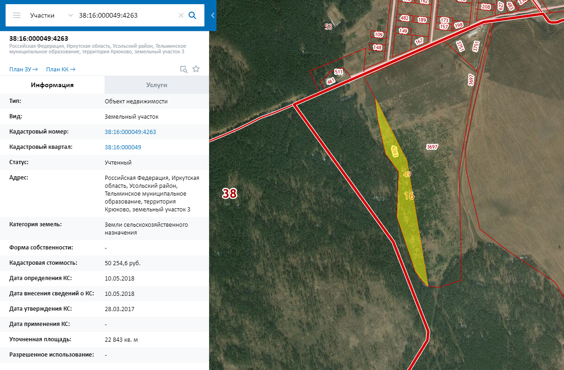
Земельный участок с кадастровым номером 38:16:000049:3697, расположен по адресу: Иркутская область, Усольский район, Тельминское муниципальное образование, территория Крюково, земельный участок 2, площадью 14 га, разрешенное использование: для ведения крестьянского (фермерского) хозяйства. Право собственности принадлежит Тютрину Евгению Владимировичу. (№38-38/012-38/012/002/2015-6559/1 от 05.05.2015г.) земельный участок не используется.

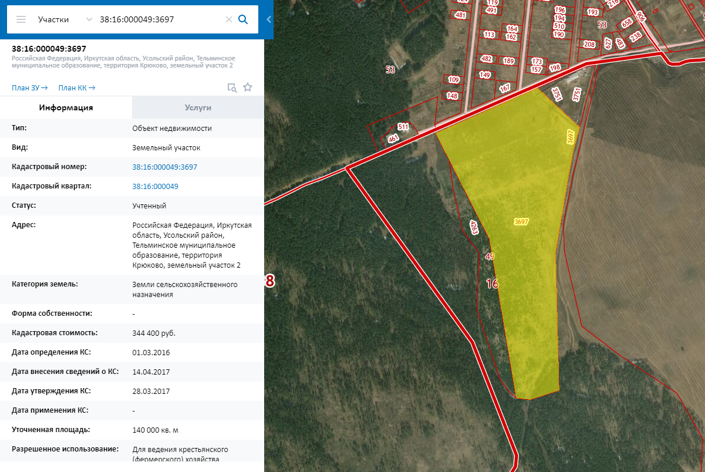

Развитие малого и среднего бизнеса

На территории Тельминского муниципального образования для развития малого и среднего бизнеса предлагаются следующие земельные участки:

Земельный участок с кадастровым номером 38:16:000052:56, расположен по адресу: Иркутская область, Усольский район, р.п. Тельма, площадью 4106 кв.м, разрешенное использование для эксплуатации автозаправочной станции на 1000 заправок в сутки. На данной территории находится объекты недвижимости с кадастровыми номерами 38:16:000052:796, 38:16:000052:968. Собственник земельного участка и объектов недвижимости - ООО «Байкальская компания», ИНН 3811031439. В настоящее время оборудование демонтировано, объект не эксплуатируется.

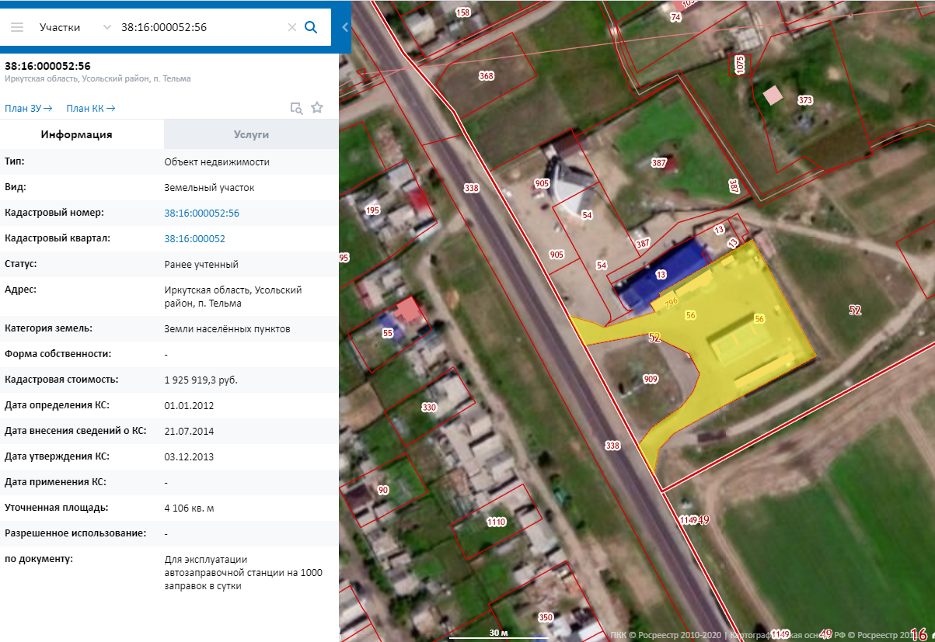

Земельный участок с кадастровым номером 38:16:000052:362, расположен по адресу: Иркутская область, Усольский район, р.п. Тельма, ул. Свердлова,60а площадью 1950 кв.м, разрешенное использование для строительства газовой подстанции. Муниципальная собственность.

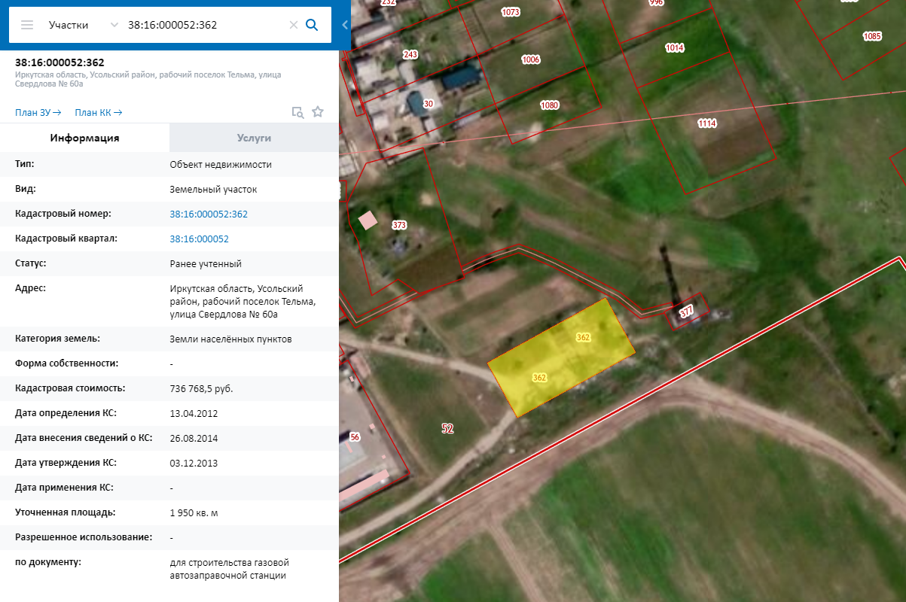

Земельный участок с кадастровым номером 38:16:000042:4, расположен по адресу: Иркутская область, Усольский район, п. Озерный, ул. Гаражная,2, площадью 15,9 га, разрешенное использование для эксплуатации производственной базы. На данной территории находится объекты недвижимости с кадастровыми номерами 38:16:000042:67, 38:16:000042:68, 38:16:000042:69, 38:16:000042:70, 38:16:000042:71. Собственник земельного участка и объектов недвижимости – ФГБОУВО «Байкальский государственный университет», ИНН 3808011538.(постоянное пользование №38-38-12/007/2008-012 от 21.08.2008 г.)
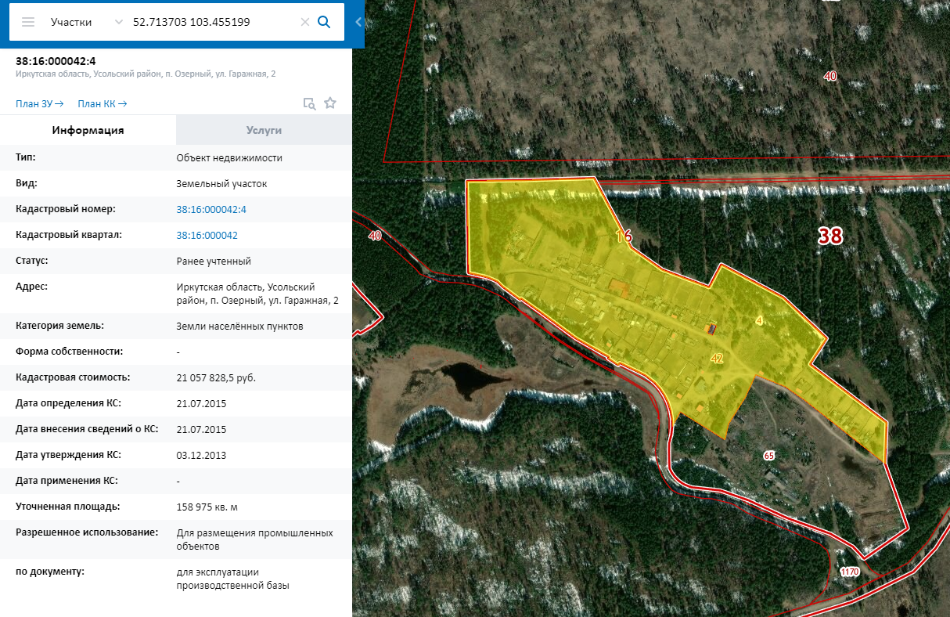

Развитие туризма
Земельный участок с кадастровым номером 38:16:000041:179, расположен по адресу: Иркутская область, Усольский район, п. Саннолыжный, ул. Лесная,12, площадью 1,3 га, разрешенное использование для эксплуатации базы отдыха. Право собственности - Краснояров Александр Юрьевич. (Собственность, №38-38-12/027/2014-067 от 02.10.2014г.)
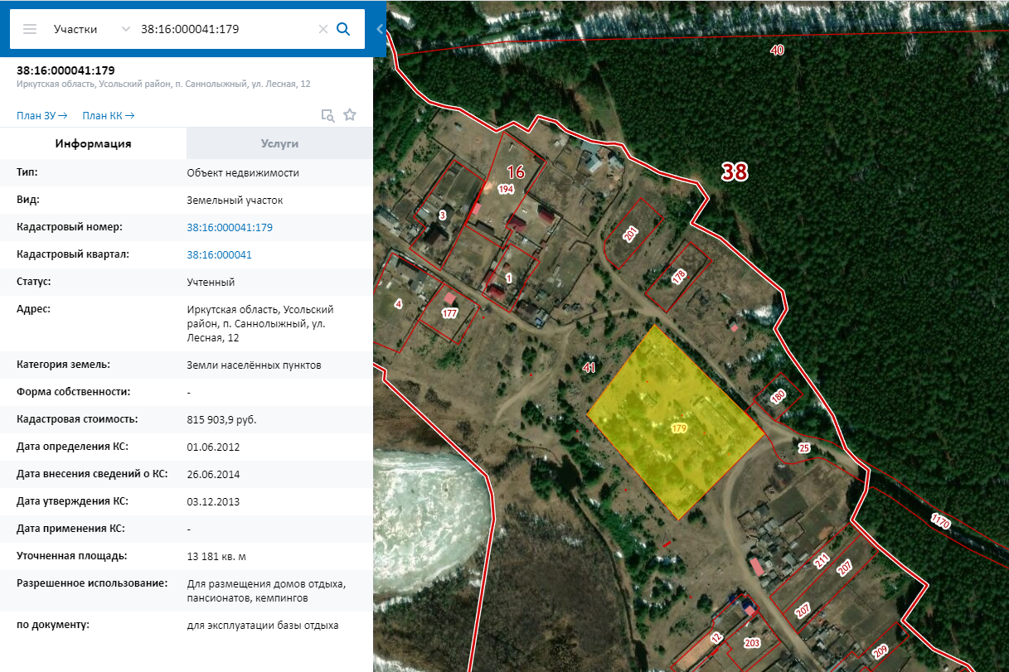
Строительство жилья.

Для строительства жилья на территории поселения имеются следующие земельные участки:
Земельный участок с кадастровым номером 38:16:000050:1368, расположен по адресу: Иркутская область, Усольский район, р.п. Тельма, ул. Фабричная,4а, площадью 780 кв.м, разрешенное использование для строительства МКД;
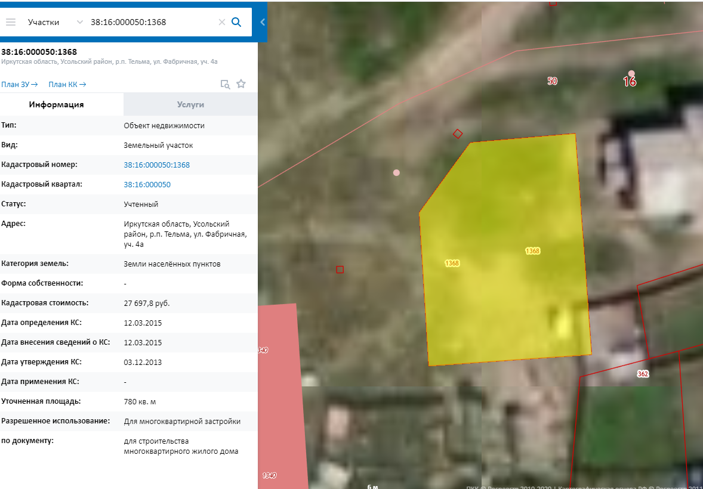
Земельный участок с кадастровым номером 38:16:000050:1328, расположен по адресу: Иркутская область, Усольский район, р.п. Тельма, ул. Фабричная,5б, площадью 700 кв.м, разрешенное использование для строительства МКД.

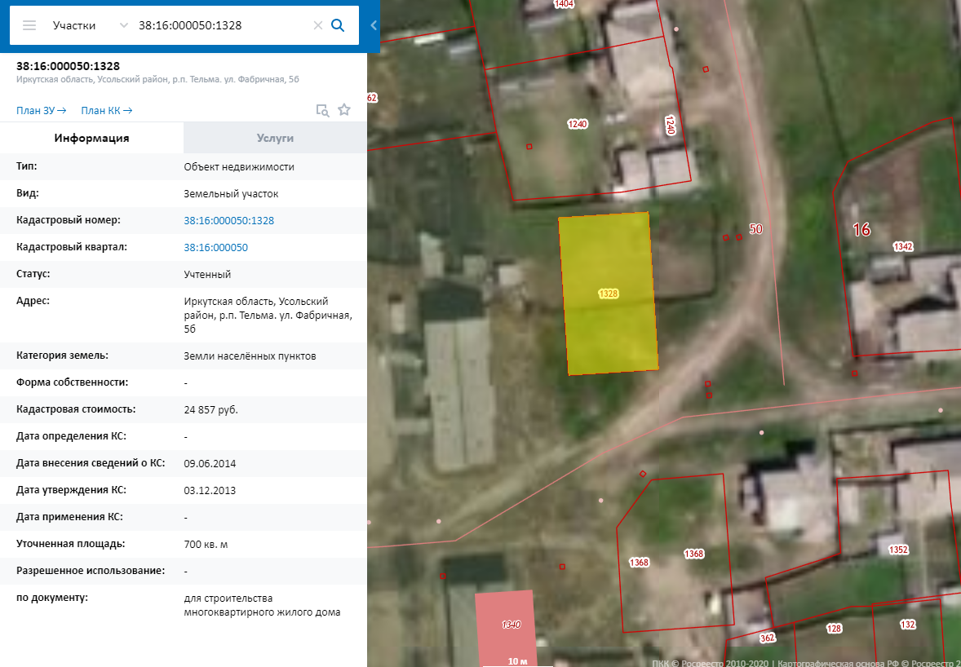

Инвестиционные проекты, реализуемые за счет бюджетных средств
По программе комфортная городская среда

По программам «Комфортная городская среда», «Народные инициативы» в 2020 году выполнено благоустройство территории парка Победы. Благоустройство территории предусматривает - ограждение территории, малые архитектурные формы, освещение, устройство пьедесталов под военную технику, покрытие территории тротуарной плиткой. Для финансирования мероприятия израсходовано – 7 280 тыс. рублей. По проекту предусмотрены-зона отдыха, патриотическая, культурно-досуговая.

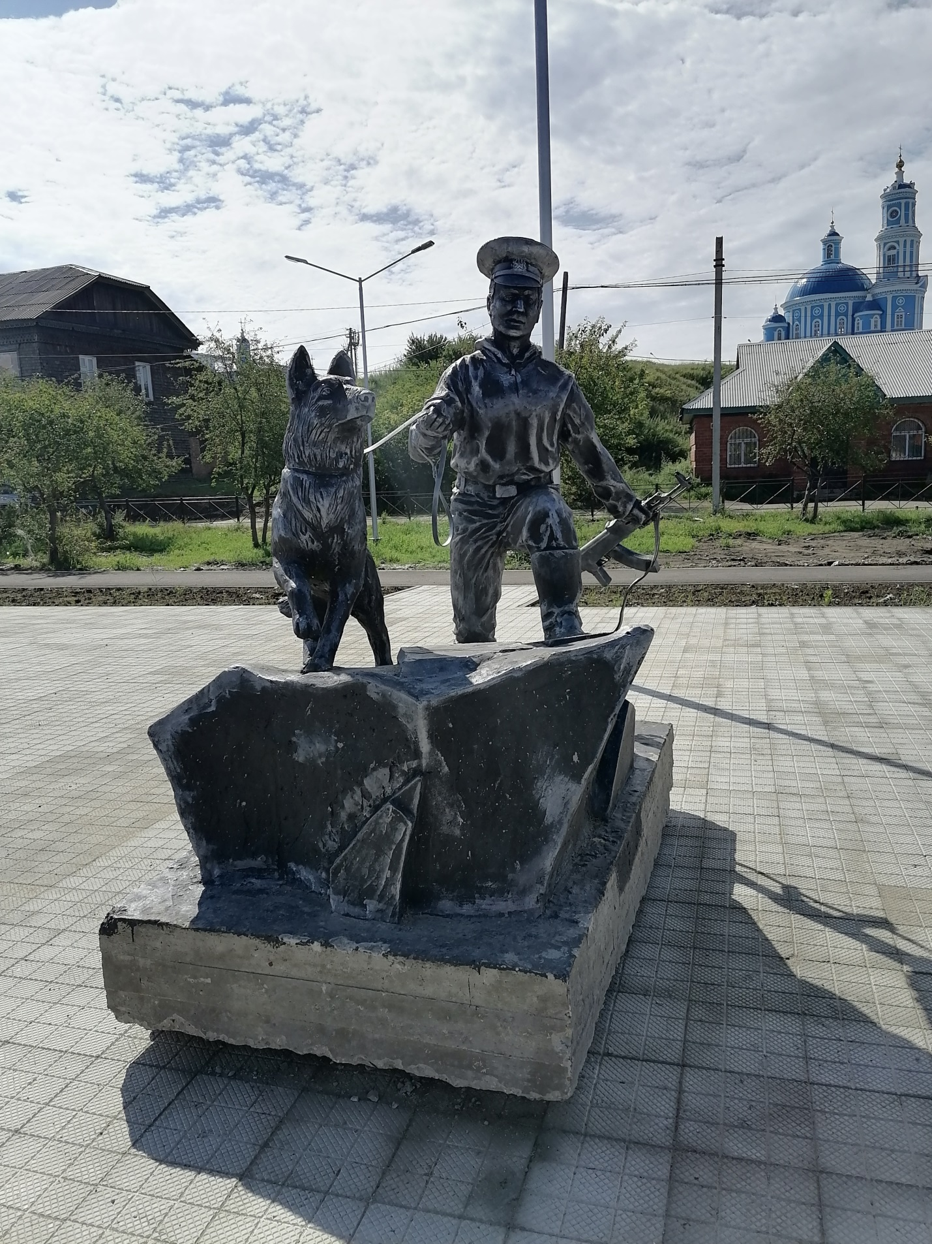
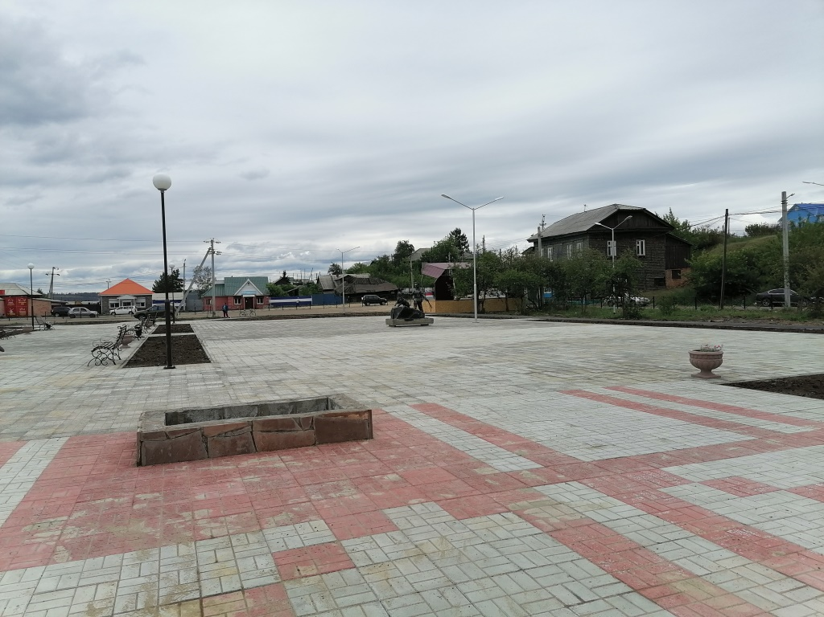
- Контактная информация

ФИО лица ответственного за предоставление инвесторам дополнительной информации, телефон, адрес эл. почты - Беляева Татьяна Михайловна, 839543-22-3-46, adm-telminskaya@yandex.ru

